**今天的国旗班也很帅**

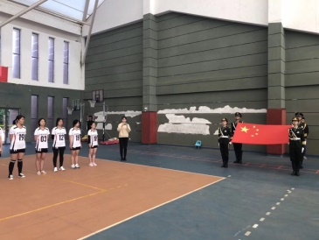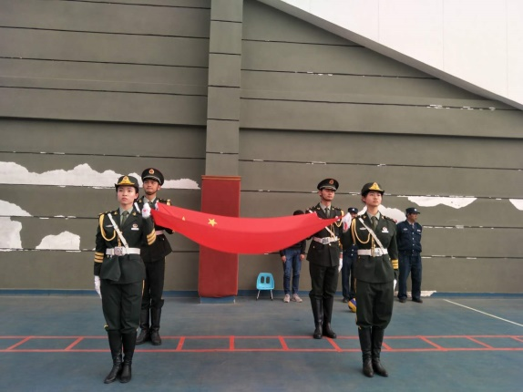3月29日下午三点，在综合馆举行篮球周末联赛，角逐双方球队分别来自云南民族大学和云南师范大学。比赛开始之前，在工作人员的主持下全体起立迎国旗，鲜红的国旗在国旗班护旗手的一路护送下进入赛场中央，全场奏唱中华人民共和国国歌，国旗班在歌声悠扬嘹亮里顺利完成此次出旗任务。

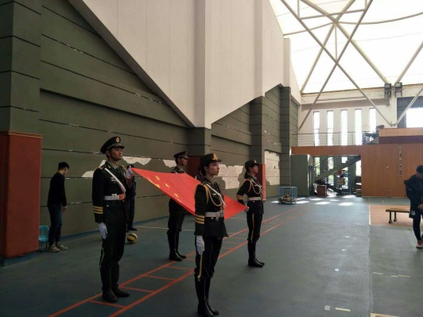

3月30日和31日早上九点，高等学校阳光组排球联赛在风雨馆举行，云南民族大学排球队分别对决云南师范大学和昆明理工大学的排球队。比赛开始前，主持人宣布:“迎国旗，奏唱国歌，全体行注目礼”，馆内全体肃穆而立，面向国旗。国旗班的同学身着礼服，以庄严礼步踩着铿锵步伐将五星红旗护送至赛场。随着义勇军进行曲的奏响，所有在场的运动员、裁判组、工作人员以及观众齐唱国歌。奏唱结束后，国旗班退旗出场，比赛正式开始。

本次联赛，我校国旗班担当出旗任务，既弘扬了爱国主义精神，增强校园体育爱国主义氛围，也加强了当代大学生爱国主义教育和精神文明建设，对于我校国防教育具有深刻意义。预祝运动健儿在周末联赛中赛出风采，弘扬奥运精神，铸就强健体魄。